Практическое занятие № 4: Решение транспортной задачи по критерию минимума общего времени

Цель занятия:
- закрепить знания по теории линейного программирования;
- получить практические навыки в решении транспортной задачи методом потенциалов.

Контрольный опрос:
- общая постановка транспортной задачи;
- в чем особенности ТЗ по критерию времени;
- опорный план; число базисных переменных в опорном плане;
- в чем заключается проверка плана на оптимальность;
- понятие цикла.

Задача 1
Имеется m исходных пунктов, на которых сосредоточен однородный продукт (уголь на m шахтах, зерно на m элеваторах, вооружение на m складах, информация в m пунктах). Известно количество продукта a_{i} на каждом пункте (i=1...m). Имеется n конечных пунктов (пунктов назначения), в которые должен быть доставлен продукт в количестве b_{j} (j=1...n) на каждый пункт. Известны также временные затраты t_{ij} доставки ед. груза по маршруту A_{i} - B_{j}.
Задача заключается в определении такого плана доставки грузов, при котором перевозки начинаются одновременно и либо весь продукт вывозится из исходных пунктов, либо потребности пунктов назначения полностью удовлетворяются и при котором время доставки ресурсов минимально. В качестве примера на рис. 1 задача с m=2, n=3 представлена в виде графа. Над стрелками указаны времена транспортировки груза по каждому маршруту, которые обычно зависят от средств транспортирования, расстояния, состояния дорожного покрытия, тарифов, других факторов.

t₁₁
t₁₂
t₂₃
t₂₁
t₂₂
А₁1
А₂
В₂
В₁
В₃
Рис. 1
t₁₃
Пусть переменной x_{ij} соответствует объем перевозок по маршруту A_{i}→B_{j}. Тогда для времён движения по маршрутам справедливо выражение:
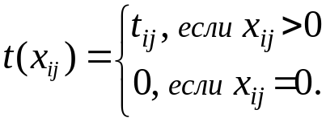 (1)
Ограничения могут быть сформулированы следующим образом:
- из любого исходного пункта не может быть вывезено больше продукта, чем в нем имеется
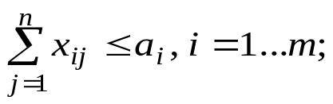 (2)
- в любой пункт назначения не может быть доставлено количество продукта, превышающее потребности этого пункта
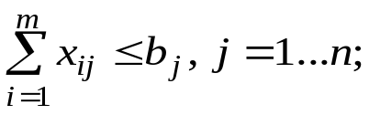 (3)
- перевозки осуществляются только из исходных пунктов в пункты назначения
x_{ij}≥ 0, i=1...m, j=1...n. (4)

Таким образом, задача содержит m+n линейных ограничений-неравенств и m∙n переменных. Целевая функция ТЗВ имеет вид:
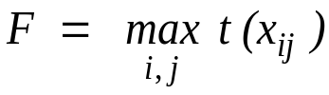 (5)
и подлежит минимизации. Из (5) следует, что значения F совпадают с длительностью самого продолжительного маршрута, по которому в соответствии с полученным допустимым базисным решением осуществляется транспортирование ресурса.

Методика выполнения задания
Рассмотрим выполнение задания на примере. Пусть имеется 4 исходных пункта со следующими запасами продукта (например, в тоннах): a1=15; a2 =10; a3 =25; a4 =30 (ячейки С5:С8 на рис. 2); имеется также 6 пунктов назначения с потребностями: b1 =10; b2 =12; b3 =40; b4 =15; b5 =5 (ячейки D4:H4). Временные затраты на перевозку грузов по маршрутам Ai - Bj представлены матрицей времён (ячейки D5:H8 на рис. 2).

Решение
- Поиск минимально возможного времени совершения транспортной операции.
- В каждой строке и в каждом столбце матрицы времён найдём минимальное время (ячейки D13:K13; L5:L12 на рис. 2).
1.3 Среди найденных времен определяется максимальное:
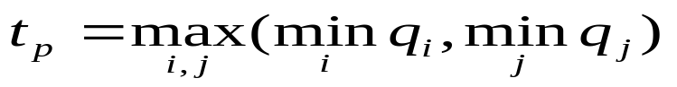
В задаче t_{p} = 5 (ячейка F15 на рис. 2).

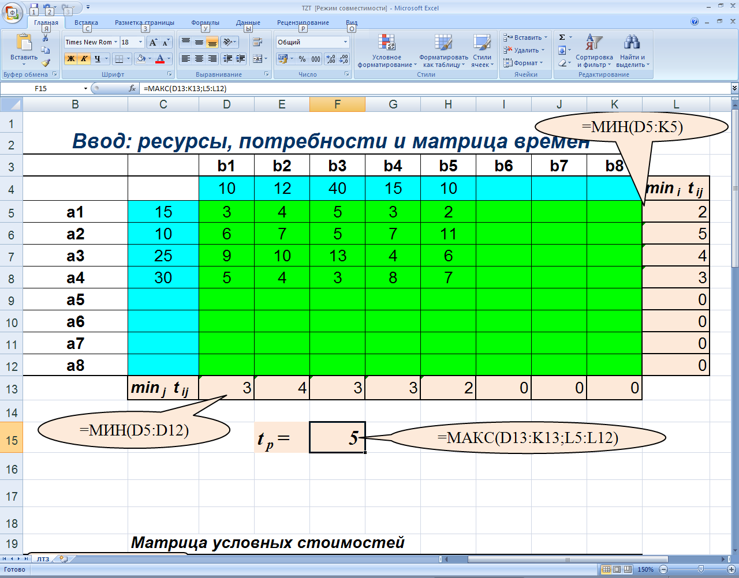
Рис. 2

2. Выделение запрещенных маршрутов. Такими маршрутами являются маршруты, отвечающие условию: t_{ij}> t_{p}.

3. Ввод условных стоимостей перевозок по правилу:

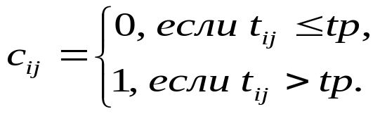
Поскольку ∑a_{i} < ∑b_{j} , введём фиктивную базу a₅ =7 , где t_{5j}=0. Матрица условных стоимостей представлена на рис. 3.

 |  | B1 | B2 | B3 | B4 | B5
 |  | 10 | 12 | 40 | 15 | 10
A1 | 15 | 0 | 0 | 0 | 0 | 0
A2 | 10 | 1 | 1 | 0 | 1 | 1
A3 | 25 | 1 | 1 | 1 | 0 | 1
A4 | 30 | 0 | 0 | 0 | 1 | 1
A5 | 7 | 0 | 0 | 0 | 0 | 0
Рис. 3

4. Минимизация целевой функции
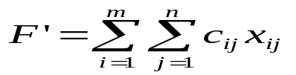

  - Построение опорного плана:
 |  | B1 | B2 | B3 | B4 | B5
 |  | 10 | 12 | 40 | 15 | 10
A1 | 15 |  |  | 12 |  | 3
A2 | 10 |  |  | 10
A3 | 25 |  | 10 |  | 15
A4 | 30 | 10 | 2 | 18
A5 | 7 |  |  | 7

Поскольку k= m+n-1=8, тo фиктивныe бaзиcныe перевозки вводить не cлeдyeт.

  - Проверка плана на оптимальность. Положим U_{l}= 0, тогда, в соответствии с Cij- (Ui+Vj) =0 для базисных перевозок получим

 |  | B1 | B2 | B3 | B4 | B5
 |  | 10 | 12 | 40 | 15 | 10 | Ui
A1 | 15 |  |  | 12 |  | 3 | 0
A2 | 10 |  |  | 10 |  |  | 0
A3 | 25 |  | 10 |  | 15 |  | 1
A4 | 30 | 10 | 2 | 18 |  |  | 0
A5 | 7 | 0 | 0 |  |  | 7 | 0
 | Vj | 0 | 0 | 0 | -1 | 0

  - Построение матрицы C'ij=Cij – (Ui+Vj)
 | 0 | 0 | 0 | 1 | 0
C’ij= | 1 | 1 | 0 | 2 | 1
 | 0 | 0 | 0 | 0 | 0
 | 0 | 0 | 0 | 2 | 1
 | 0 | 0 | 0 | 1 | 0
  - Поиск наибольшего по aбc. величине отрицательного коэффициента при нулевой перевозке. B задаче все C'ij≥0. Отсюда следует вывод о невозможности улучшения полученного плана перевозок. При этом F’=10, т.е. не удалось разместить перевозки только по разрешённым маршрутам.
- Поэтому в число разрешенных включаются маршруты с временами равными и меньшими следующего по возрастанию за t_{p} времени (в примере t₂₁= t₃₅=6). Переменной t_{p} присваивается новое значение и осуществляется переход к шагу 2.

 |  | B1 | B2 | B3 | B4 | B5
 |  | 10 | 12 | 40 | 15 | 10 | Ui
A1 | 15 |  |  | +12 |  | -3
A2 | 10 |  |  | 10
A3 | 25 |  | -10 |  | 15 | +
A4 | 30 | 10 | +2 | -18
A5 | 7 |  |  |  |  | 7
 | Vj

Так как C'₃₅=-1, то вводим Х₃₅ в число базисных перевозок, т.е. строим цикл перераспределения: +х₃₅ – х₁₅ + х₁₃ – х₄₃ +х₄₂ – х₃₂.
Определяем величину перераспределения перевозок:
min(х₁₅ , х₄₃ , х₃₂) = 3.
После перераспределения имеем:

 |  | B1 | B2 | B3 | B4 | B5
 |  | 10 | 12 | 40 | 15 | 10 | Ui
A1 | 15 |  |  | 15 |  |  | 0
A2 | 10 |  |  | 10 |  |  | 0
A3 | 25 |  | -7 |  | 15 | +3 | 1
A4 | 30 | 10 | 5 | 15 |  |  | 0
A5 | 7 |  | + |  |  | -7 | 1
 | Vj | 0 | 0 | 0 | -1 | -1

Так как C'₅₂=-1, то вводим Х₅₂ в число базисных перевозок, т.е. строим цикл перераспределения: +х₅₂ – х₅₅ + х₃₅ – х₃₂.
Определяем величину перераспределения перевозок:
min(х₅₅ , х₃₂) = 7.

После перераспределения имеем:

 |  | B1 | B2 | B3 | B4 | B5
 |  | 10 | 12 | 40 | 15 | 10 | Ui
A1 | 15 |  |  | 15 |  |  | 0
A2 | 10 |  |  | 10 |  |  | 0
A3 | 25 |  |  | 0 | 15 | 10 | 1
A4 | 30 | 10 | 5 | 15 |  |  | 0
A5 | 7 |  | 7 |  |  |  | 0
 | Vj | 0 | 0 | 0 | -1 | -1

Вводим нулевую базисную перевозку х₃₃.
B рассматриваемой задаче все C'ij≥0. Отсюда следует вывод о невозможности улучшения полученного плана перевозок. При этом F’=0, т.е. удалось разместить перевозки только по разрешённым маршрутам. Отсюда следует вывод об оптимальности полученного плана.

Задача 2

 | b1=5 | b2=7 | b3=11 | b4=2
a1=10 | 3 | 2 | 3 | 1
a2=5 | 4 | 1 | 4 | 2
a3=10 | 1 | 4 | 2 | 1

Решение

1. Матрица условных стоимостей (t_{p}=3):
 | b1=5 | b2=7 | b3=11 | b4=2
a1=10 | 0 | 0 | 0 | 0
a2=5 | 1 | 0 | 1 | 0
a3=10 | 0 | 1 | 0 | 0

2. План по методу с.-з. угла:
 | b1=5 | b2=7 | b3=11 | b4=2
a1=10 | 5 | 5 | 0 | 0
a2=5 | 0 | 2 | 3 | 0
a3=10 | 0 | 0 | 8 | 2

Ф > 0

3. План после минимизации методом потенциалов:
 | b1=5 | b2=7 | b3=11 | b4=2
a1=10 | 5 | 2 | 3 | 0
a2=5 | 0 | 5 | 0 | 0
a3=10 | 0 | 0 | 8 | 2
Ф=0, следовательно, получен оптимальный план.

